**Конспект**

**Интегрированной ООД**

**Тема: «Путешествие в волшебную страну «Йохокубию»»**

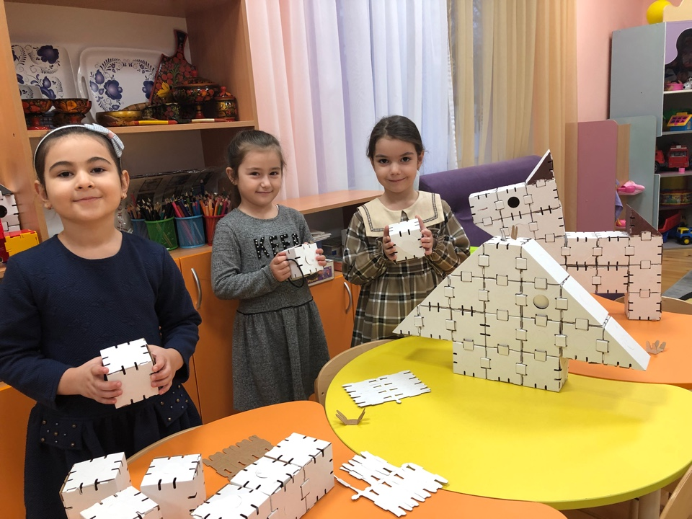

**АЛИЕВА САКИНАТ ШАМИЛЕВНА**

Муниципальное бюджетное дошкольное образовательное учреждение

«Детский сад « Теремок»

Конспект

Интегрированного занятия

Тема: **«Путешествие в волшебную страну «Йохокубию»»**

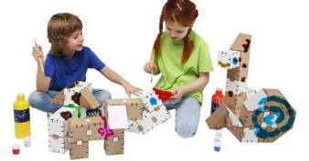

**Цель:**Сформировать представление у детей о конструктивной деятельности и  развитие познавательных процессов посредствам  использования  картонного конструктора  «Йохокуб».

**Задачи:**

**Образовательные:**

-дать детям представление о современном 3Д конструкторе «Йохокуб»;

-познакомить детей с несколькими видами построек «Йохокуб;

-упражнять в создании схем будущих построек;

-активизация словарного запаса, путем употребления новых слов «Йохокуб».

**Развивающие задачи:**

-развивать познавательные процессы (внимание, логическое, образное и пространственное мышление), мелкую моторику, конструктивные умения и навыки;

-развивать творческую инициативу и самостоятельность;

-совершенствовать координацию движений.

**Воспитательные:**

-воспитывать отзывчивость, желание помогать другим;

-формировать стремление участвовать в выполнении коллективных поручений;

-учить доводить начатое до конца и понимать значение результатов своего труда;

-создать условия детям для получения радости от результата труда.

**Материал и оборудование:**ноутбук, презентация, конверт с загадками, картонный конструктор «Йохокуб», самолёт, корабль, чебурашка из конструктора «Йохокуб»,2 стола, МР3 – звук корабля, самолёта, музыка «Маленькая страна»,  «Фа мажор», изображение макета «Дома».

**Предварительная работа:**

Чтение стихотворения С.Я. Маршака «Строители»,

Рассматривание картинок различных домов.

Строительство домов из строительного материала по замыслу в парах и индивидуально.

Тренировка в  сборке  двух  базовых  детали – куб (8 см) и треугольная призма, соединительные скобы.

Беседа о строительных профессиях и правилах безопасности при работе на стройке.

**Форма организации:**

Фронтальная, групповая, парная.

**Методы и приемы:**

Игровой, наглядный, практический, словесный.

**Планируемые  результаты:**

развитие у воспитанниковинтереса к конструктору «Йохокуб, умение действовать как  самостоятельно, так и в парах, проявление эмоциональной отзывчивости в деятельности и общении с взрослыми и сверстниками, воспитание нравственных качеств, умение воспитанников решать интеллектуальные и личностные задачи, расширение и активизация словарного запаса.

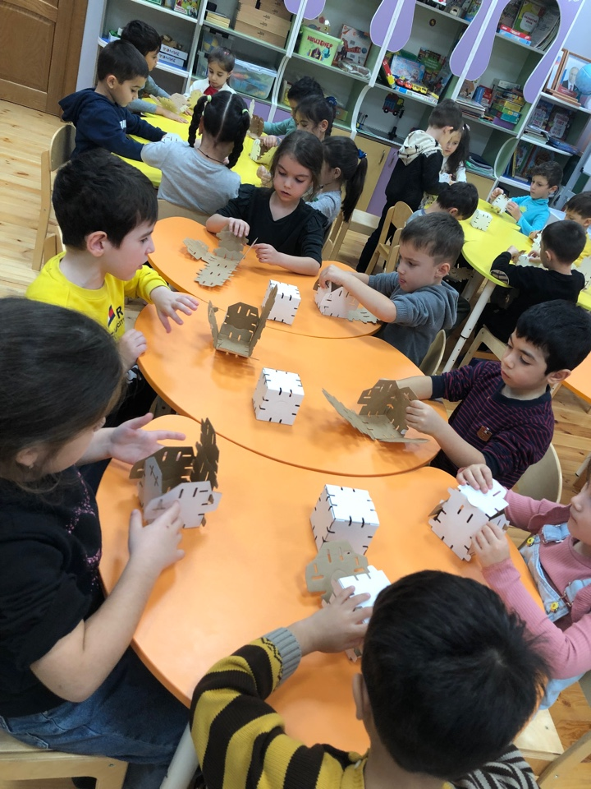

**Критерии оценки деятельности детей на занятии:**

1.Ребёнок отвечает и задаёт вопросы.

2.Активно участвует в продуктивной деятельности.

3.Проявляет самостоятельность.

4.Сопереживание.

5.Эмоционально реагирует.

**Структура занятия:**

***I Вводная часть:5 минуты***

- психологический настрой на занятие, снятие напряжения

- сюрпризный момент

          - определение цели

***II Основная часть: 20 минут***

-Просмотр презентации «Что такое «Йохокуб?»

-Мозговая гимнастика «Ленивая восьмерка»

-Отгадывание загадок о жителях волшебной страны «Йохокуб»

-Упражнение «Йохокуб»

-Физминутка

-Конструирование сказочного города в парах по образцу

-Беседа во время практической деятельности

-Красочное оформление  сказочного города

-Показ и обсуждения результата

***III Заключительная часть: 5минуты***

-Оценка деятельности детей и самооценка

                  -Подведение итогов

Рефлексия

Длительность занятия -30 минут.

**Ход занятия**

**Вводная часть**Приветствие «Здравствуйте, ребята!».

**Воспитатель:** Встанем рядышком по кругу.

Скажем «Здравствуйте» друг другу!

Нам здороваться нелень:

Всем «Привет» и «Добрый день!»

Если каждый улыбнется, утро доброе начнется.

Доброе утро, ребята!

Сегодня, нас ждут волшебные сказки, увлекательные игры и еще много чего интересного. Я хочу, чтобы у вас все получилось, и на целый день было хорошее настроение.

**Воспитатель:** Ребята, сегодня утром я на столе обнаружила конверт, там написано «МБДОУ «Детский сад «Теремок» старшей группе   «Смешарики» Это вам?

**Дети**: Да!

**Воспитатель**: Откроем и посмотрим, что же в нём.

**Основная  часть:**

*(Садятся на коврик. Воспитатель открывает письмо, читает)*

 «Дорогие ребята! Пишут вам жители волшебной страны «Йохокубия». В нашей стране произошла беда: злая колдунья разрушила наши дома. Теперь нам совсем негде жить, от этого нам очень грустно, а по ночам – холодно. Очень надеемся на вашу помощь! Помогите нам,  пожалуйста, ребята! Чтобы вы знали, как к нам добраться,  мы выслали подсказки».

**Воспитатель**: Ну что, ребята, поможем героям? **(Ответы детей).** Для этого нам предстоит отправиться в далёкое путешествие и пройти несколько испытаний. Готовы? Ребята, а что это за страна такая  «Йохокубия»? **(Ответы детей)**

**Воспитатель**: Пройдем на стульчики и  узнаем, открыв подсказку. (Просмотр презентации) *слайд1-3*

**Воспитатель:** Так что же такое «Йохокуб»

**Дети**: Это картонный конструктор, позволяющий создавать различные фигуры из кубов и призм.

**Воспитатель**: Значит страна «Йохокубия»?

**Дети**: Это картонная страна.

**Воспитатель**: Но, мы с вами так и не узнали, кто, же нам отправил письмо? Я вам загадаю загадки, которые прислали нам жители волшебной страны вместе с письмом, и тут написано, что если  вы отгадаете правильно – на экране появится сказочный персонаж. *(Воспитатель достаёт по одной загадке из конверта, зачитывает, после правильно угаданной загадки, персонажи появляются на экране).* А чтобы вы могли быстро с ними справиться,  выполним гимнастику для ума. Выполняйте упражнения со мной.

**Мозговая гимнастика:***«Ленивые восьмёрки»* - рисование в воздухе большим пальцем знака бесконечности сначала одной рукой, затем другой.

**Загадки:**

Но помните, раз мы отправимся в картонную страну, значит и наши сказочные персонажи будут не простые.

**1 загадка (слайд 4):**

Без расчески причесался,  
И умылся без воды,  
В кресло мягкое забрался,  
И запел на все лады. (**Кошка)**

**2 загадка (слайд 5):**  
У меня отличный слух, Умный взгляд и тонкий нюх. Сразу лезу с кошкой в драку, Потому что я ...(**собака)**

**3 загадка (слайд 6):**  
Он наивный малышок,  
Крокодил — его дружок.  
Уши круглые, как блюдца,  
А глаза всегда смеются.  
Очень странный барабашка,  
Этот милый … *(****Чебурашка)***

**4 загадка (слайд 7)**: Вот так ноги! Вот так шея! Не видали мы длиннее! Словно вышка между трав, Возвышается ... **(Жираф)**

**Воспитатель:** Ребята, какие вы молодцы! Отгадали все загадки. Теперь нам известны жители волшебной страны, попавшие в беду. Скажите, а все ли эти персонажи являются животными? Все ли перечисленные животные живут в нашем крае?

**Ответы детей**: Кошка, собака – домашние животные. Жираф – живет в жарких странах. А чебурашка-сказочный персонаж.

**Воспитатель:** Хорошо, молодцы, ребята. И со вторым заданием мы справились. Теперь пора в путь, на чем же мы отправимся? (варианты детей)

*(На экране появляется подсказка****слайд 8****)*

**Воспитатель:** Выберите,  на каком виде транспорта мы с вами отправимся? (Дети выбирают: самолёт либо корабль). А самолёт (либо корабль) – это какой вид транспорта: водный, воздушный или наземный? (*Ответы детей).*

***Упражнение с «Йохокуб»***

На слайде написано (*Но, прежде чем отправиться в путь, технику всегда принято проверить на исправность, чтобы не случилось аварии в дороге.)*

**Воспитатель:** Давайте,  обследуем наш выбранный транспорт. А вот и наш транспорт! *(Рассматриваем поделки из картонного конструктора «Йохокуб». Дети отмечают, что не хватает некоторых деталей).* Как же нам отправляться в путь на неисправном транспорте? Давайте его починим. Это и будет нашим следующим испытанием.

*( Мальчикам  предлагается собрать деталь самолёта либо корабля. А девочки  закрепляют недостающие детали на поделке из «Йохокуб»).*

**Воспитатель:** Вот, наше транспортное средство и готово к отправлению в путь. (*Звучит музыкальная композиция: звук мотора корабля  или самолёта – в зависимости от того, какой транспорт выберут дети. Воспитатель встаёт с самолётом/корабля  вперёд, дети  – друг за другом, паровозиком. Полетели! Поплыли!).*

**Физминутка на самолете:**

 Мы садимся в самолет, (Дети приседают)  
Отправляемся в полет! («Заводят» самолет, встают, говорят: «ж-жу»)  
Мы летим над облаками. (Руки в стороны)  
Машем папе, машем маме. (По очереди обеими руками)  
Видим, как течет река, (Показывают руками волны)  
Видим в лодке рыбака. («Забрасывают» удочку)  
Осторожнее: гора! (Наклоняются влево, вправо, говорят : «ж-жу»)  
Приземляться нам пора! (Приседают)

**Физминутка на корабле:**

Что там чудится в тумане? (Дети вытягивают руки вперёд.)

Волны плещут в океане. (Дети машут руками, изображая волны.)

Это мачты кораблей. (Дети вытягивают руки вверх.)

Пусть плывут сюда скорей! (Дети приветственно машут руками.)

Мы по берегу гуляем,

Мореходов поджидаем, (Ходьба на месте.)

Ищем ракушки в песке (Наклоны.)

И сжимаем в кулаке. (Дети сжимают кулачки.)

Чтоб побольше их собрать, —

Надо чаще приседать. (Приседания.)

Воспитатель: пора отправляться дальше, поднимаемся на наш корабль.

Мы плывем на корабле,

Видим чаек вдалеке,

И красиво плещут волны

Вот и берег незнакомый.

**Воспитатель:**  Вот мы и прибыли  в Волшебную страну.

*(Дети и воспитатель подходят к столу, где находится конструктор «Йохокуб»).*Вот мы и подошли с вами к самому главному и сложному испытанию: построить для сказочных героев новые, красивые и безопасные  дома. А где же наши сказочные друзья. (Появляется Чебурашка)

**Чебурашка**: Здравствуйте ребята! Как же мы рады, что вы прибыли в нашу картонную страну. Все жители домов разбежались и бояться, что вновь прилетит злая колдунья. А я верил, что ребята из детского сада прилетят и помогут нам, я вам отправил письмо и подсказки, которые  вижу, что вам помогли.

**Воспитатель и дети:** Здравствуй, чебурашка! Мы приплыли (прилетели) вам помочь, чтобы вы скорее вернулись в свои домики! Ребята, давайте скорее приступать.

***Конструирование из конструктора «Йохокуб» слайд 9***

Скажите, ребята, из  каких деталей состоит дом? Что есть у дома?  (Стены, потолок, крыша). Какой формы бывают стены? (Ответы детей: квадратные, прямоугольные). А какой формы, чаще всего, может быть крыша? (Ответы детей: треугольная). Хорошо. Перед вами конструктор «Йохокуб», из которого мы и будем строить дома. (Макет дома  на столе)

(Каждый ребёнок получает комплект конструктора для постройки дома и строит домики, затем объединяем в один, как показано на макете). Молодцы, ребята! Теперь чтобы  дом  получился  красивым, и ярким, мы его раскрасим!

*(Практическая работа детей. В ходе конструирования воспитатель оказывает помощь, советует, наблюдает за деятельностью детей.)*

**Воспитатель:** Мы справились со всеми испытаниями и помогли жителям волшебной страны. Смотрите, какой красивый дом  мы им сделали!

**Чебурашка**: Ребята, спасибо вам! Вы настоящие строители! Построили такую красоту! Я побегу скорее  звать своих друзей. До свидания!

**Воспитатель:** Нам пора возвращаться. Наш транспорт нас еще ждет! (Звучит музыкальная композиция, дети садятся).

**Итог занятия:**

**Воспитатель:** Ребята, где мы сегодня побывали, что делали? Каким сказочным героям помогали? Что вам понравилось больше всего? А что для вас было сложным? Мы с вами сегодня сделали много добрых дел, Я вами очень горжусь. Я рада, что вам понравилось. (Ответы детей).

Вот мы и прибыли в  наш детский  сад! Смотрите нас, ждет сюрприз (сундучок с конструктором «Йохокуб»). На этом наше путешествие подошло к концу. Всем большое спасибо!

